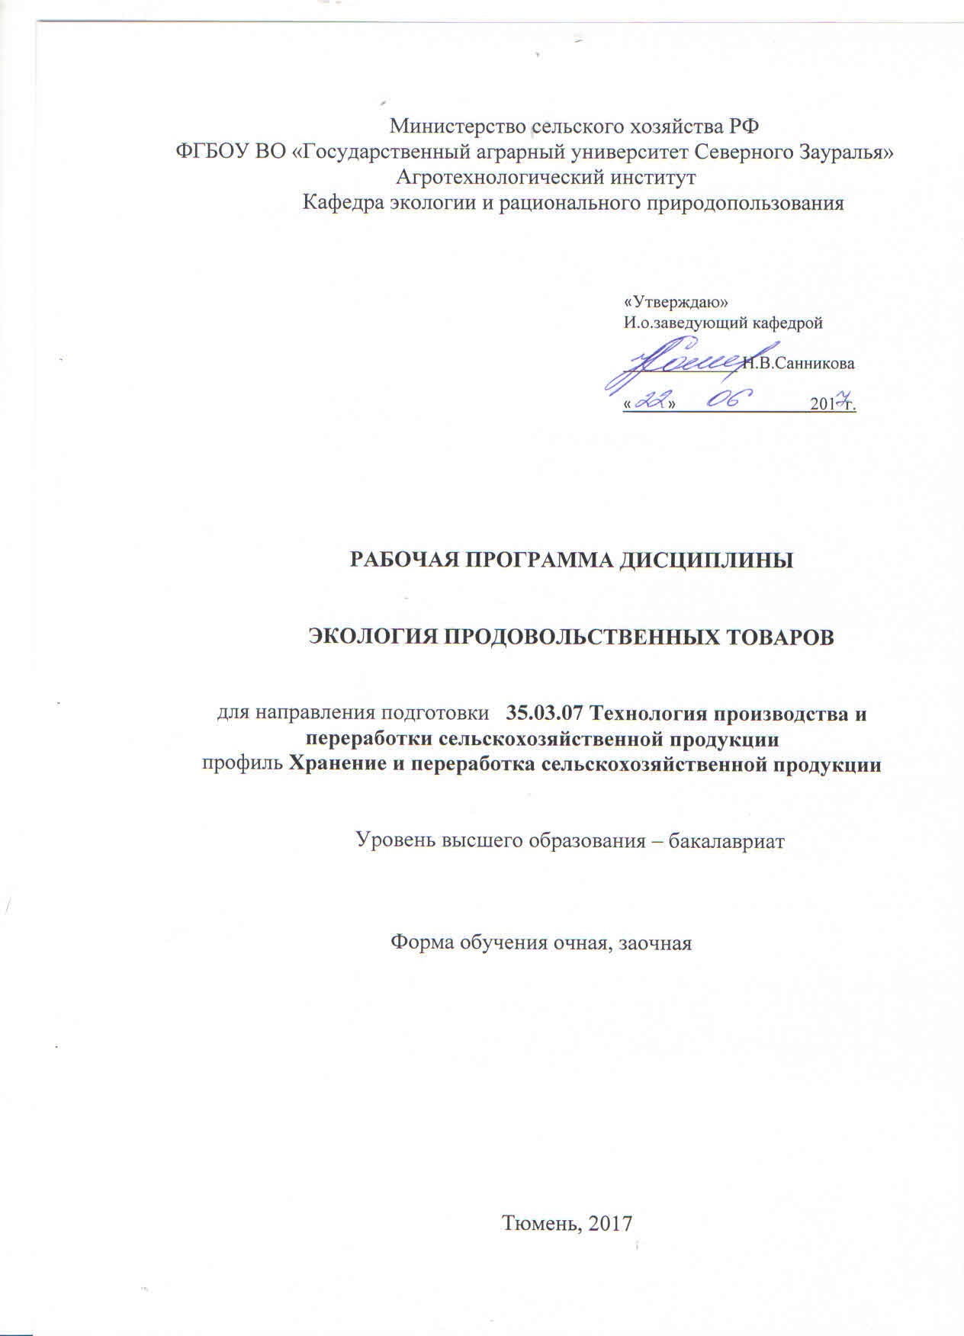

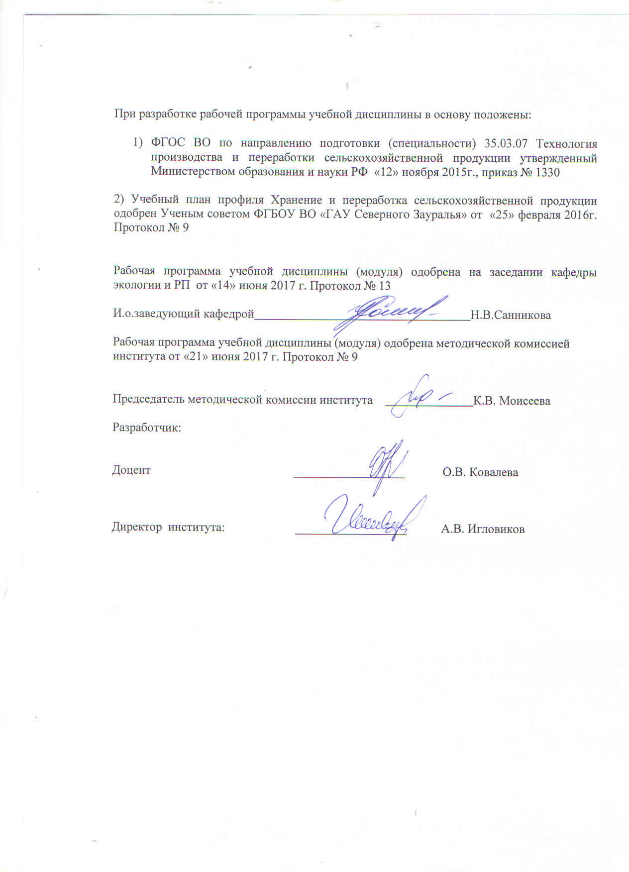

1. Перечень планируемых результатов обучения по дисциплине, соотнесенных с планируемыми результатами освоения образовательной программы

Коды компетенции | Результаты освоения | Перечень планируемых результатов обучения по дисциплине
ПК-7 | готовностью реализовывать качество и безопасность сельскохозяйственного сырья и продуктов его переработки в соответствии с требованиями нормативной и законодательной базы | знать: опасности, связанные с недостатком или избытком основных компонентов пищи, основные требования и критерии оценки безопасности пищевых продуктов  уметь: анализировать и интерпретировать показатели безопасности пищевых продуктов и упаковочных материалов, а также технологического оборудования  владеть: навыками организации проведения экспертизы безопасности технического оборудования и пищевых продуктов из сельскохозяйственного сырья

2. Место дисциплины в структуре образовательной программы

Дисциплина «Экология продовольственных товаров» относится к блоку 1, в соответствии с учебным планом направления 35.03.07 Технология производства и переработки сельскохозяйственной продукции, профиля Хранение и переработка сельскохозяйственной продукциивходит в вариативную часть (по выбору).
Для изучения дисциплины «Экология продовольственных товаров» необходимы базовые знания дисциплин: химия, математика, основы микробиологии.
Перед изучением дисциплины «Экология продовольственных товаров» студенты должны
знать:
- основные законы естественно-научных дисциплин
уметь:
- применять методы диагностики экологических систем
владеть:
- навыками оценки взаимоотношений живых систем с окружающей средой.

Знания, полученные студентами при изучении дисциплины «Экология продовольственных товаров» будут способствовать лучшему усвоению материала при последующем изучении таких дисциплин как Хранение и переработка плодов и овощей, Стандартизация и сертификация с.-х. продукции.

Дисциплина (модуль) изучается на 3 курсе в 5 семестре (очная форма обучения), и в 6 семестре на 3 курсе (заочная форма обучения).

3. Объем дисциплины и виды учебной работы
Общая трудоемкость дисциплины составляет 72 часа (2 зачетные единицы)
Вид учебной работы | Очная форма обучения | Заочная форма обучения
Вид учебной работы | семестры
Вид учебной работы | 5 | 6
Аудиторные занятия (всего) | 36 | 10
В том числе: |  | -
Лекции | 12 | 6
Практические занятия (ПЗ) | 24 | 4
Самостоятельная работа (всего) | 36 | 62
В том числе: | - | -
Проработка материала лекций, подготовка к занятиям | 18 | 47
Самостоятельное изучение тем | 3 | 47
Контрольные работы (тестирование) | 3 | 15
Сообщение | 12 | -
Вид промежуточной аттестации | зачет | зачет
Общая трудоемкость | 72  2 з. ед. | 72  2 з. ед.

4. Содержание дисциплины
4.1. Содержание разделов дисциплины
№ п/п | Наименование раздела дисциплины | Содержание раздела
1 | 2 | 3
1. | Экологические проблемы продовольствия. | Острота продовольственной проблемы и основные факторы ее обострения. Проблемы питания людей и пути их преодоления. Экологическая и продовольственная безопасность в регионах России.
2. | Антропогенные воздействия на компоненты окружающей природной среды и их последствия. | Понятие «загрязнения окружающей среды» и «загрязнителя». Классификация загрязнителей. Антропогенные воздействия на атмосферный воздух и их последствия. Загрязнения водных объектов и проблема питьевого водоснабжения. Деградация почвенного покрова.
3. | Компонентный состав продуктов питания и их энергетическая ценность. | Составные части пищевых продуктов и их значение для обеспечения здорового питания. Энергетическая ценность пищи. Белки. Жиры. Углеводы. Минеральные вещества пищи, как экологический фактор. Витамины, как экологический фактор.
4. | Загрязнение продукции растениеводства тяжелыми металлами (ТМ). | Общие сведения о ТМ и пути их поступления в организм человека. ТМ в продукции растениеводства. Методы снижения ТМ в пищевой продукции и сырье.
5. | Загрязнение пищевой продукции нитратами и их производными. | Общие сведения о нитратах. Механизм распределения и накопления нитратов в продуктах питания и сырье. Нормирование и методы снижения нитратов в продукции. Влияние нитратов и их производных на организм человека.
6. | Пестициды и их остаточные количества в продуктах питания. | Пестициды и их классификация. Аккумуляция пестицидов в растительном и животном сырье. Мероприятия по снижению остаточных количеств пестицидов в продуктах питания и сырье.
7. | Пищевые добавки в продуктах питания и генетически модифицированная продукция. | Значение пищевых добавок при производстве пищевых продуктов. Сведения о добавках разрешенных для использования в РФ. Общие сведения о генетически модифицированной продукции: за или против.
8. | Экологическая маркировка товаров. | Понятие «экологическая маркировка» и ее значение. Классификация экологических обозначений. Экологическая маркировка в России и процедура ее получения.
9. | Экологическое нормирование и сертификация. | Общие сведения о системе экологических регламентов. Санитарно-гигиеническое нормирование химических веществ в объектах окружающей среды и продуктах питания. Экологическое нормирование. Номенклатура экологических показателей товаров. Экологические стандарты. Экологическая сертификация.

4.2 Разделы дисциплины и междисциплинарные связи с обеспечиваемыми (последующими) дисциплинами
№  п/п | Наименование обеспечиваемых (последующих) дисциплин | Номера разделов данной дисциплины,  необходимых для изучения обеспечиваемых  (последующих) дисциплин
№  п/п | Наименование обеспечиваемых (последующих) дисциплин | 1 | 2 | 3 | 4 | 5 | 6 | 7 | 8 | 9
1. | Хранение и переработка плодов и овощей | + | - | + | - | - | - | + | + | +
2. | Стандартизация и сертификация с.-х. продукции | - | + | - | + | + | + | - | - | -

4.3. Разделы дисциплин и виды занятий (очная форма обучения)
№  п/п | Наименование раздела дисциплины | Лекции | Практич. занятия | СРС | Всего час.
1 | 2 | 3 | 4 | 5 | 6
1. | Экологические проблемы продовольствия. | 1 | 2 | 12 | 15
2. | Антропогенные воздействия на компоненты окружающей природной среды и их последствия. | - | 2 | 2 | 4
3. | Компонентный состав продуктов питания и их энергетическая ценность. | 2 | 2 | 4 | 8
4. | Загрязнение продукции растениеводства тяжелыми металлами (ТМ). | 2 | 4 | 2 | 8
5. | Загрязнение пищевой продукции нитратами и их производными. | 2 | 4 | 3 | 9
6. | Пестициды и их остаточные количества в продуктах питания. | 2 | 2 | 4 | 8
7. | Пищевые добавки в продуктах питания и генетически модифицированная продукция. | - | 2 | 2 | 4
8. | Экологическая маркировка товаров. | 1 | 2 | 2 | 5
9. | Экологическое нормирование и сертификация. | 2 | 4 | 5 | 11
Итого |  | 12 | 24 | 36 | 72

4.3. Разделы дисциплин и виды занятий (заочная форма обучения)
№  п/п | Наименование раздела дисциплины | Лекции | Практич. занятия | СРС | Всего час.
1 | 2 | 3 | 4 | 5 | 6
1. | Экологические проблемы продовольствия. | 2 | - | 6 | 8
2. | Антропогенные воздействия на компоненты окружающей природной среды и их последствия. | - | - | 5 | 5
3. | Компонентный состав продуктов питания и их энергетическая ценность. | 2 | - | 5 | 7
4. | Загрязнение продукции растениеводства тяжелыми металлами (ТМ). | - | - | 8 | 8
5. | Загрязнение пищевой продукции нитратами и их производными. | - | - | 8 | 8
6. | Пестициды и их остаточные количества в продуктах питания. | - | - | 8 | 8
7. | Пищевые добавки в продуктах питания и генетически модифицированная продукция. | - | - | 7 | 7
8. | Экологическая маркировка товаров. | - | - | 7 | 7
9. | Экологическое нормирование и сертификация. | 2 | 4 | 8 | 14
Итого |  | 6 | 4 | 62 | 72

4.4. Лабораторный практикум не предусмотрено УП

4.4. Практические занятия
№ п/п | № раздела  дисциплины | Тематика практических занятий | Трудоемкость
№ п/п | № раздела  дисциплины | Тематика практических занятий | очная | заочная
1 | 2 | 3 | 4 | 5
1. | Антропогенные воздействия на компоненты окружающей природной среды и их последствия. | Питание. Зависимость характера пищи от среды обитания | 2 | -
2. | Загрязнение продукции растениеводства тяжелыми металлами | Определение тяжелых металлов в пищевой продукции методом атомно-абсорбционной спектрометрии. | 4 | -
3. | Нитратное загрязнение пищевой продукции | Нормирование тяжелых металлов в продукции растительного и животного происхождения и сырье.  Круглый стол на тему: «Проблема повышения качества и безопасности продуктов питания». | 2  2 | -
4. | Пестициды и их остаточные количества в продуктах питания | Методы определения пестицидов в продукции растениеводства | 2 | -
5. | Экологическое нормирование и сертификация | Нормирование загрязняющих веществ в продуктах питания. Определение величины ПДК (ДОК, МДУ).  Дерево решений по теме: «Пути улучшения продовольственной проблемы в России» | 4  2 | 2  2
6. | Экологическая маркировка товаров | Экологическая маркировка товаров. | 2 | -
7. | Экологическое нормирование и сертификация. | Определение качества продуктов питания методом дегустирования. Требования предъявляемые к дегустации. | 4 | -
Итого |  |  | 24 | 4

4.5. Примерная тематика курсовых проектов (работ) не предусмотрено УП

5. Учебно-методическое обеспечение самостоятельной работы обучающихся по дисциплине (очная форма обучения)
№ п/п | Наименование раздела учебной дисциплины | Виды СРС |  | Всего  часов | Вид  контроля
1 | 2 | 3 |  | 4 | 5
1. | Экологические проблемы продовольствия. | Подготовка сообщений |  | 12 | публичная презентация
2. | Антропогенные воздействия на компоненты окружающей природной среды и их последствия. | Проработка материала лекций, подготовка к ПЗ |  | 2 | зачет
3. | Компонентный состав продуктов питания и их энергетическая ценность. | Проработка материала лекций, подготовка к ПЗ |  | 4 | зачет
4. | Загрязнение продукции растениеводства тяжелыми металлами (ТМ). | Проработка материала лекций, подготовка к ПЗ |  | 2 | зачет
5. | Загрязнение пищевой продукции нитратами и их производными. | Проработка материала лекций, подготовка к ПЗ  Тестирование |  | 2  1 | зачет  тестирование
6. | Пестициды и их остаточные количества в продуктах питания. | Проработка материала лекций, подготовка к ПЗ  Тестирование |  | 2  2 | зачет  тестирование
7. | Пищевые добавки в продуктах питания и генетически модифицированная продукция. | Проработка материала лекций, подготовка к ПЗ |  | 2 | зачет
8. | Экологическая маркировка товаров. | Проработка материала лекций, подготовка к ПЗ |  | 2 | зачет
9. | Экологическое нормирование и сертификация. | Проработка материала лекций, подготовка к ПЗ  Самостоятельное изучение тем дисциплины |  | 2  3 | зачет  собеседование
Итого часов в семестре |  |  | 36
Учебно-методическое обеспечение самостоятельной работы обучающихся по дисциплине (заочная форма обучения)
№ п/п | Наименование раздела учебной дисциплины | Виды СРС | Всего  часов | Вид  контроля
1 | 2 | 3 | 4 | 5
1. | Экологические проблемы продовольствия. | Проработка материала лекций, подготовка к занятиям, самостоятельное изучение тем дисциплины  Контрольная работа | 4  2 | Зачет  Контрольная работа
2. | Антропогенные воздействия на компоненты окружающей природной среды и их последствия. | Проработка материала лекций, подготовка к занятиям, самостоятельное изучение тем дисциплины  Контрольная работа | 4  1 | Зачет  Контрольная работа
3. | Компонентный состав продуктов питания и их энергетическая ценность. | Проработка материала лекций, подготовка к занятиям, самостоятельное изучение тем дисциплины  Контрольная работа | 4  1 | Зачет  Контрольная работа
4. | Загрязнение продукции растениеводства тяжелыми металлами (ТМ). | Проработка материала лекций, подготовка к занятиям, самостоятельное изучение тем дисциплины  Контрольная работа | 6  2 | Зачет  Контрольная работа
5. | Загрязнение пищевой продукции нитратами и их производными. | Проработка материала лекций, подготовка к занятиям, самостоятельное изучение тем дисциплины  Контрольная работа | 6  2 | Зачет  Контрольная работа
6. | Пестициды и их остаточные количества в продуктах питания. | Проработка материала лекций, подготовка к занятиям, самостоятельное изучение тем дисциплины  Контрольная работа | 6  2 | Зачет  Контрольная работа
7. | Пищевые добавки в продуктах питания и генетически модифицированная продукция. | Проработка материала лекций, подготовка к занятиям, самостоятельное изучение тем дисциплины  Контрольная работа | 5  2 | Зачет  Контрольная работа
8. | Экологическая маркировка товаров. | Проработка материала лекций, подготовка к занятиям, самостоятельное изучение тем дисциплины  Контрольная работа | 6  1 | Зачет  Контрольная работа
9. | Экологическое нормирование и сертификация. | Проработка материала лекций, подготовка к занятиям, самостоятельное изучение тем дисциплины  Контрольная работа | 6  2 | Зачет  Контрольная работа
Общее количество часов |  |  |  | 62

5.1. Учебно-методические материалы для самостоятельной работы:

- Мухаметчина Н.У. Безопасность продовольственного сырья и продуктов питания: учеб.-метод. пособие / Н.У.Мухаметчина, Р.М.Чубуркова. - Казань: КГТУ, 2007. - 95 с.
- Григорьева Р.З. Безопасность продовольственного сырья и продуктов питания /Р.З. Григорьева. Учебное пособие. – Кемерово, 2004. – 86 с.

5.2. Темы, выносимые на самостоятельное изучение (очная форма обучения):

Раздел №9 Экологическое нормирование и сертификация
Вопросы для самостоятельного изучения по теме
- Экосертификация в странах ЕС.
- Экологический менеджмент.
- Виды объектов экологической сертификации.
- Система экологических регламентов.
- Санитарно-гигиеническое нормирование химических веществ в объектах окружающей среды и продуктах питания.
- Классификация вредных и посторонних веществ в продуктах питания.
- Экологическое нормирование.
- Номенклатура экологических показателей товаров.
- Экологические стандарты.
- Процедура прохождения экологической сертификации.
- Фальсификация пищевых продуктов: виды и способы.

5.3. Темы сообщений (очная форма обучения):

По разделу №1 Экологические проблемы продовольствия

1. Органические продукты питания.
2. Роль нитратов и нитритов в жизни человека, животных и растений.
3. Характеристика тяжелых металлов.
4. Контроль за содержанием тяжелых металлов.
5. Процесс миграции тяжелых металлов в растениеводческую продукцию.
6. Самые вредные и опасные продукты и пищевые добавки.
7. Основные цели введения пищевых добавок.
8. Допустимость применения пищевых добавок.
9. Безопасность пищевых добавок.
10. Рост количества модифицированных продуктов.
11. Генетически модифицированная продукция (концепция опасности для здоровья населения).
12. Остаточные количества пестицидов в продукции растениеводства.
13. Особенности оценки качества продовольственных товаров.
Показатели качества.
14. Фальсификация и идентификация продовольственных товаров.
15. Экологические знаки соответствия и экологические этикетки. Виды экомаркировки в России.
6. Фонд оценочных средств для проведения промежуточной аттестации обучающихся по дисциплине

  - Перечень компетенций с указанием этапов их формирования в процессе освоения образовательной программы
№ п/п | Контролируемые разделы дисциплины (результаты по разделам) | Код контролируемой компетенции (или её части) | Наименование оценочного средства
1. | Экологические проблемы продовольствия. | ПК-7 | Вопросы к зачету  Публичная презентация
2. | Антропогенные воздействия на компоненты окружающей природной среды и их последствия. | ПК-7 | Вопросы к зачету
3. | Компонентный состав продуктов питания и их энергетическая ценность. | ПК-7 | Вопросы к зачету
4. | Загрязнение продукции растениеводства тяжелыми металлами (ТМ). | ПК-7 | Вопросы к зачету
5. | Загрязнение пищевой продукции нитратами и их производными. | ПК-7 | Вопросы к зачету  Тестовые задания
6. | Пестициды и их остаточные количества в продуктах питания. | ПК-7 | Вопросы к зачету  Тестовые задания
7. | Пищевые добавки в продуктах питания и генетически модифицированная продукция. | ПК-7 | Вопросы к зачету
8. | Экологическая маркировка товаров. | ПК-7 | Вопросы к зачету
9. | Экологическое нормирование и сертификация. | ПК-7 | Вопросы к зачету  Вопросы для собеседования

  - Описание показателей и критериев оценивания компетенций на различных этапах их формирования, описание шкал оценивания:

Показатели оценивания | Критерии оценивания
Показатели оценивания | Достаточный уровень (удовлетворительно) | Средний уровень (хорошо) | Высокий уровень (отлично)
ПК-7 готовностью реализовывать качество и безопасность сельскохозяйственного сырья и продуктов его переработки в соответствии с требованиями нормативной и законодательной базы
Знать: | опасности, связанные с недостатком или избытком основных компонентов пищи, основные требования и критерии оценки безопасности пищевых продуктов | опасности, связанные с недостатком или избытком основных компонентов пищи, основные требования и критерии оценки безопасности пищевых продуктов, а также может применять на практике | опасности, связанные с недостатком или избытком основных компонентов пищи, основные требования и критерии оценки безопасности пищевых продуктов, может сознательно объяснить и применитьна практике
Уметь: | анализировать и интерпретировать показатели безопасности пищевых продуктов и упаковочных материалов, а также технологического оборудования | анализировать и интерпретировать показатели безопасности пищевых продуктов и упаковочных материалов, а также технологического оборудования и может их анализировать | анализировать и интерпретировать показатели безопасности пищевых продуктов и упаковочных материалов, а также технологического оборудования успешно их анализирует и применяет на практике
Иметь навыки и/или опыт: | навыками организации проведения экспертизы безопасности технического оборудования и пищевых продуктов из сельскохозяйственного сырья | навыками организации проведения экспертизы безопасности технического оборудования и пищевых продуктов из сельскохозяйственного сырья и может применить на практике | навыками организации проведения экспертизы безопасности технического оборудования и пищевых продуктов из сельскохозяйственного сырья может применять и использовать на практике

6.2.1. Шкалы оценивания
Шкала оценивания зачета
Оценка | Описание
зачтено | если студент решает поставленные вопросы и задачи, используя весь арсенал имеющихся знаний, умений и навыков; умеет оценивать, анализировать и обобщать, делать выводы по результатам собственной деятельности; владеет способами решения поставленных задач.
не зачтено | если студент допустил грубые ошибки и не мог применить полученные знания для выполнения поставленных вопросов и задач, обосновать применяемые положения.

6.3. Типовые контрольные задания или иные материалы:
Указаны в приложении 1.
  - Методические материалы, определяющие процедуры оценивания знаний, умений, навыков и (или) опыта деятельности, характеризующих этапы формирования компетенций
Процедура оценивания зачета
Основой для подготовки к сдаче зачета является изучение студентами конспектов обзорных лекций, практических занятий прослушанных в течение семестра и посещение консультаций преподавателей. Большую помощь в изучении дисциплины и подготовке к зачету студентам окажут учебники и учебные пособия, а также учебно-методический материал, подготовленный коллективом кафедры, который отличается краткостью, доступностью изложения и полностью адаптированы к требованиям.
Зачет оформляется без дополнительного опроса студентов; недопустима практика искусственного превращения зачета в экзамен. Успешная работа студента завершается получением зачета до начала экзаменационной сессии без специального итогового собеседования при условии выполнения им всех предусмотренных в рабочей программе по дисциплине контрольных заданий.
Дополнительные аудиторные занятия для сдачи контрольных заданий студентами, не выполнившими программу данной дисциплины по уважительным причинам, допускаются по решению деканата (дирекции института).
Зачет для студентов, не выполнивших программу дисциплины проводится в устной форме в виде собеседования по вопросам к зачету, заранее выданными преподавателем. Порядок проведения зачета, форма проведения и критерии оценки ответов доводятся преподавателем до сведения студентов до начала зачета. Зачет проводится в указанное в расписании время и в отведенной для этого аудитории.
Документы, находящиеся во время приема зачета у преподавателя:
1) программа учебной дисциплины;
2) перечень вопросов для зачета;
3) зачетная ведомость соответствующей студенческой группы;
4) журнал учета посещаемости студентов и выполнения контрольных точек;
5) зачетная книжка студента.
Преподаватель задает студенту вопрос, по окончании ответа преподаватель может задавать дополнительные и уточняющие вопросы в пределах учебного материала, вынесенного на зачет.
В случае использования студентом не разрешенных преподавателем материалов (шпаргалок, телефонов) преподаватель имеет право изъять их и снизить оценку за ответ, либо могут даваться другие дополнительные задания.
В результате зачета преподаватель выставляет в ведомость и зачетную книжку оценку «зачтено». Отметка «не зачтено» проставляется только в ведомость. В случае неявки или недопуска в ведомости производится соответствующая запись.

7. Перечень основной и дополнительной учебной литературы, необходимой для освоения дисциплины
а) основная литература
- Черников В.А. Экологически безопасная продукция / В.А. Черников, О.А. Соколов – М.: Колос, 2009. – 439 с.
- Пивоваров Ю.П. Гигиена и основы экологии человека / Ю.П. Пивоваров. – М.: Изд-во Академия, 2008. – 528 с.
- Товароведение и экспертиза продовольственных товаров растительного происхождения. Кондитерские товары [Электронный ресурс] : учебное пособие / Л.А. Галун [и др.]. — Электрон. текстовые данные. — Минск: Вышэйшая школа, 2009. — 254 c. — 978-985-06-1568-8. — Режим доступа: http://www.iprbookshop.ru/20155.html

б) дополнительная литература
- Баранников В.Д. Экологическая безопасность сельскохозяйственной продукции / В.Д. Баранников, Н.К.Кириллов. – М.: КолосС 2006. - 352 с.
- Бузмаков В.В. Природопользование и сельскохозяйственная экология / В.В. Бузмаков, Москаев Ш.А. – М.: Б.и., 2005 – 472 с.
- Китаевская С.В. Товароведение продовольственных товаров. Продукты растительного происхождения [Электронный ресурс]: учебное пособие / С.В. Китаевская, Е.В. Никитина, О.А. Решетник. — Электрон. текстовые данные. — Казань: Казанский национальный исследовательский технологический университет, 2008. — 220 c. — 978-5-7882-0584-7. — Режим доступа: http://www.iprbookshop.ru/63509.html
- Назарюк В.М. Баланс и трансформация азота в агроэкосистемах / В.М. Назарюк. – Новосибирск: Изд-во СО РАН, 2002. – 257 с.

- Перечень ресурсов информационно-телекоммуникационной сети "Интернет"

- http://www. my-schop.ru Издательство «Лань»
- http://www.iprbookshop.ru «IPRbooks»
- Федеральная служба по надзору в сфере защиты прав потребителей и благополучия человека - www.rospotrebnadzor.ru
- Федеральная служба по ветеринарному и фитосанитарному надзору. –www.fsvps.ru
- Федеральное агентство по техническому регулированию - www.gost.ru
- www.codexalimentarius.net
- www.food-expertise.ru
- www.znak-kachestva.ru
- www.ecochistyproduct.ru
- www.unipack.ru
- www.stq.ru/ Официальный сайт РИА «Стандарты и качество».
- www.spros.ru/ Официальный сайт журнала Международной конфедерации потребителей «Спрос».
- www.konfop.ru – Международная конфедерация обществ потребителей.
- www.znaytovar.ru На сайте представлена подборка статей, посвященных характеристике потребительских свойств товаров, вопросам экспертизы и идентификации, обнаружения фальсификации товаров.
- www.rospotrebnadzor.ru Официальный сайт Федеральной службы по защите прав потребителей и благополучия человека.
- www.cnpe.spb.ru – Центр независимой потребительской экспертизы.

9. Методические указания для обучающихся по освоению дисциплины

- Акатьева Т.Г. Экология. Учебно-методическое пособие / Т.Г. Акатьева, Н.В. Санникова. - Тюмень: ГАУ Северного Зауралья, 2013. - 140 с.
- Мухаметчина Н.У. Безопасность продовольственного сырья и продуктов питания: учеб.-метод. пособие / Н.У.Мухаметчина, Р.М.Чубуркова. - Казань: КГТУ, 2007. - 95 с.
- Турсумбекова Г.Ш. Практикум по экологии / Г.Ш. Турсумбекова. - Тюмень: Изд-во ТГСХА, 2008. - 67 с.

- Перечень информационных технологий не требуется

11. Материально-техническое обеспечение дисциплины

Для проведения занятий по данной дисциплине используются:
- техническое оборудование (компьютер, проектор);
- учебные аудитории, снабженные столами и стульями для студентов и преподавателя;
- 7-403 Аудитория экологии и природопользования (видеопроектор EPSON (переносной), ноутбук ACER TravelMate 2440, экран. Раздаточный материал: (табличные материалы, методики), презентации к лекционному материалу (слайд-лекции).

